UNIVERSIDADE PAULISTA

DOCUMENTAÇÃO DO SERVIDOR DE RELATÓRIOS

Gabriel Menezes de Antonio – RA F13GJI6
Mayara Marques Pereira de Souza – RA N542DD1
Carlos Eduardo dos Santos Ferreira – RA N6401C7
Gustavo Henrique dos Santos Faria – RA F22IFG2

Sistemas Distribuídos - Ciência da computação

Campinas, 2023
Servidor de relatórios

A aplicação do servidor de relatórios é uma API utilizando o framework Django v4.2.5 codificado na linguagem de programação Python v3.11.5. O framework implementa o framework RESTful (também conhecido como rest) encapsulado como uma biblioteca otimizada e customizada para ser utilizada juntamente com o framework do Django.
O servidor de relatórios é responsável pela geração de relatórios de sumarização das tarefas existentes no servidor de tarefas.

A API possui três endpoints utilizados por uma requisição no de método GET:

(GET) api/reports/count/
Esse endpoint é responsável por realizar a contagem e a sumarização de todas as tarefas existentes no servidor de tarefas, contabilizando as seguintes métricas:
- A quantidade de tarefas criadas
- A quantidade de tarefas completas
- A quantidade de tarefas pendentes

Esse endpoint também exibe uma lista das tarefas completas e outra lista das tarefas pendentes, informando os seguintes dados em cada objeto:
Tarefas completas
- ID da tarefa (chave primária no servidor de tarefas para referência do cliente)
- Quando a tarefa foi criada (permitindo filtros e ordenação conforme o cliente desejar)
- Quando a tarefa foi completa (permitindo filtros e ordenação conforme o cliente desejar)

Tarefas pendentes
- ID da tarefa (chave primária no servidor de tarefas para referência do cliente)
- Quando a tarefa foi criada (permitindo filtros e ordenação conforme o cliente desejar)
cURL de requisição do endpoint
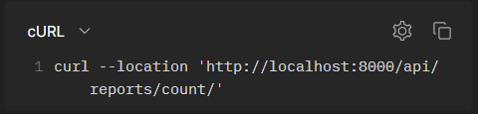

Modelo de resposta do endpoint
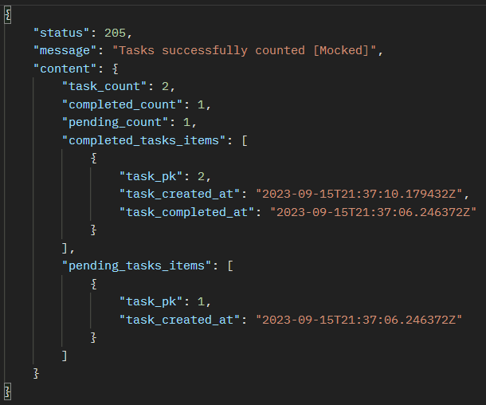

(GET) api/reports/completed/
Esse endpoint é responsável pela listagem de todas as tarefas completas existentes no servidor de tarefas, permitindo uma referência e uma liberdade maior para a requisição e gerenciamento de dados ao cliente.

Cada objeto de resposta desse endpoint exibe as seguintes informações:
- ID da tarefa (chave primária no servidor de tarefas para referência do cliente)
- Quando a tarefa foi criada (permitindo filtros e ordenação conforme o cliente desejar)
- Quando a tarefa foi completa (permitindo filtros e ordenação conforme o cliente desejar)

cURL de requisição do endpoint
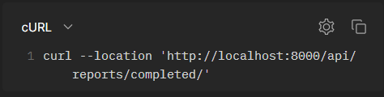

Modelo de resposta do endpoint
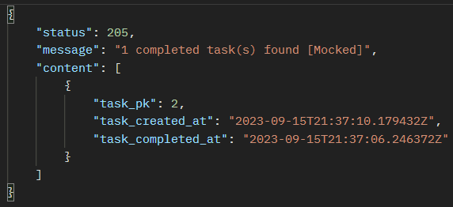

(GET) api/reports/pending/
Esse endpoint é responsável pela listagem de todas as tarefas pendentes existentes no servidor de tarefas, permitindo uma referência e uma liberdade maior para a requisição e gerenciamento de dados ao cliente.

Cada objeto de resposta desse endpoint exibe as seguintes informações:
- ID da tarefa (chave primária no servidor de tarefas para referência do cliente)
- Quando a tarefa foi criada (permitindo filtros e ordenação conforme o cliente desejar)

cURL de requisição do endpoint
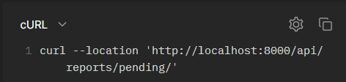

Modelo de resposta
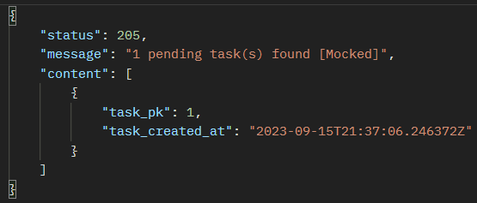

Banco de dados

O banco de dados utilizado no servidor foi o sqlite, possuindo um arquivo .sqlite3 local com o intúito de facilitar o acesso e o armazenamento dos dados sem necessitar a requisição repetitiva ao servidor de tarefas.

Tabela de tarefas completas
A tabela de tarefas completas consiste

Declaração da tabela em Python no framework Django
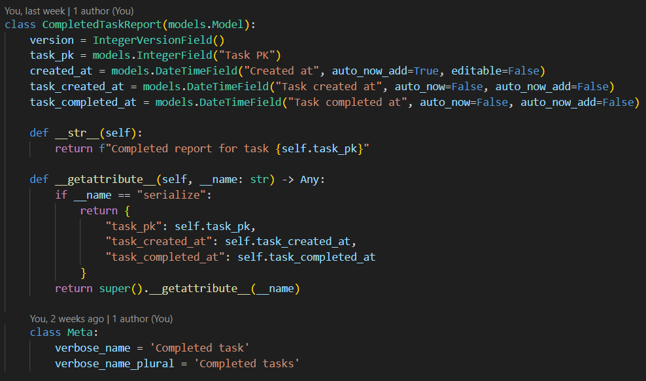

Tabela de tarefas pendentes
A tabela de tarefas pendentes consiste

Declaração da tabela em Python no framework Django
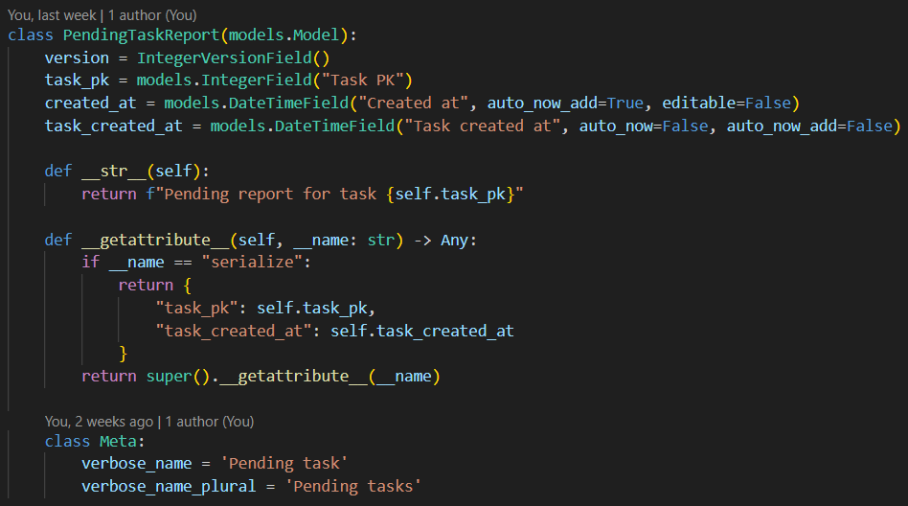

Tabela de contagem de tarefas
A tabela de contagem de tarefas consiste

Declaração da tabela em Python no framework Django
